台北市立松山高中九十二學年度第一學期期末考試一年級地理科試題
班級 座號 姓名
一、單一選擇題：(1~12題，每題1.5分；13~40題，每題2分。請選擇最適當的答案或是最完整的答案。)
1.臺灣各地的水土保持教室，應是屬於觀光資源中的哪一項？(A)地形 (B)水文 (C)土壤 (D)生物 (E)聚落。
2.早期漁場開發以北半球的海域為主，南半球的漁業微不足道。如今東南太平洋漁場，成為世界重要漁場，是與下列哪一項因素關係最密切？(A)生態平衡 (B)交通革新 (C)捕魚技術 (D)港灣條件 (E)市場區位。
3.生產線上的專業化是現代工業的特徵之一，其主要目的在於？(A)為了降低生產成本 (B)便於多樣化生產 (C)為了統一款式 (D)便於以機器取代人力 (E)便於修理和更換。
4.鐵、公路運輸各有特色，其中鐵路優於公路的項目為下列何者？(A)容易修築 (B)受地形限制較小 (C)機動性較高 (D)網路普及 (E)較適合長程運輸。
5.各種農牧活動對生態環境的干擾程度不一，試問下列哪一項對自然環境的破壞干擾最小？(A)游耕業 (B)游牧業 (C)原始採集業 (D)傳統集約自給農業 (E)放牧業。
6.就美國加州本身的地理條件來看，要發展成為蔬果專業區，必須解決的問題是：(A)地形崎嶇 (B)耕地零星破碎 (C)土壤貧瘠 (D)灌溉水源 (E)勞力不足。
7.熱帶雨林材積豐富，但林業發展較寒帶針葉林晚，而且生產成本較高，其主要原因為何？(A)缺乏高級木材 (B)樹種複雜 (C)林地面積較小 (D)距市場遠 (E)技術不佳。
8.美國可口可樂公司在中國大陸設廠，主要理由是下列何者？(A)可以降低進口關稅 (B)電力充足而低廉 (C)原料取得方便 (D)開拓大陸市場 (E)尋求廉價勞工。
9.商業性穀物農業極易因生產過剩而造成「穀賤傷農」的慘境，主要原因乃根源於其具有下列哪一特性？ (A)耕作機械化 (B)生產專業化 (C)作物國際化 (D)產銷企業化 (E)農作科學化。
10.葡萄牙首都里斯本位於國土的邊緣位置，其主要功能為：(A)便於防範敵人攻擊 (B)便於主動攻擊敵人 (C)為了掌握海洋資源 (D)該國有志於發展海上事業 (E)為了加強國內的政治控制。
11.右圖代表某種農業活動的形式，依其產品流向
判斷，應為那一種類型？(A)地中海型農業
(B)商業性穀物農業 (C)熱帶栽培業 (D)混合農
業 (E)水稻業。

12. 近2000年來，世界人口成長的變化，應是下列哪一形態（縱座標代表人口現象，橫座標為時間）？(A)甲 (B)乙 (C)丙 (D)丁 (E)戊。
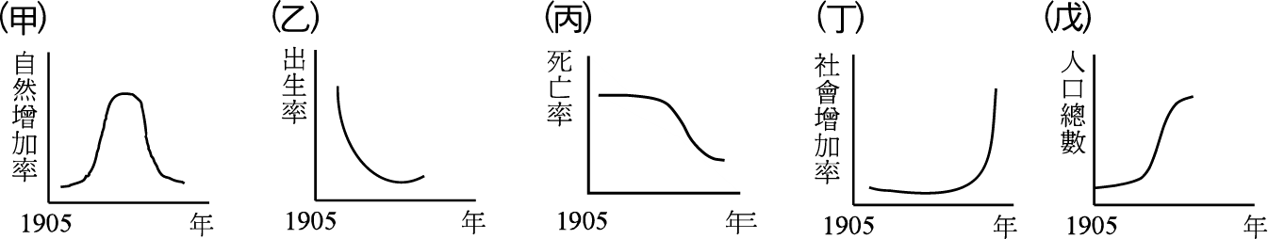
13.阿根廷、澳洲等新開發地區的農業經營，由專業化的單作逐漸轉變為混合農業。造成這種演變情勢的主要因素是：(A)運輸革新 (B)產品市場不穩定 (C)勞力結構轉變 (D)農業規模擴大 (E)農業機械的發明與使用。
14.「伊朗南部的巴塞利人，經濟完全靠飼養大群牛、羊。得自牲口的乳、肉、羊毛、獸皮可用來和村民交換其他必需品，酸乳、乳酪、乾酪是他們的主要食物，帳篷、寢具、炊具、牲口是他們主要的財產。」請問： 上文敘述的是哪一種經濟活動？(A)游耕 (B)稻作農業 (C)混合農業 (D)游牧 (E)酪農業。
15.人口分布同時受到自然與人文因素的影響：例如(甲)地形；(乙)經濟發展；(丙)氣候；(丁)政策；(戊)開發先後。臺灣人口集中在西部，原因可能有：(A)甲乙丙 (B)甲乙戊 (C)乙丙戊 (D)乙丙丁 (E)丙丁戊。
16.二十世紀中，促成跨國企業蓬勃發展，形成全球化經濟特色，是受到下列哪些外部環境變化的影響：(甲)資訊技術日新月異；(乙)交通網路的進步；(丙)大量消費市場的需求；(丁)區域性經濟合作的發展。正確的是：(A)甲乙 (B)乙丙 (C)丙丁 (D)甲丙 (E)乙丁。
17.海運和空運有許多共同特性 (甲)機動性大；(乙)時效性高；(丙)載運貨物附加價值高；(丁)注重場站設施；(戊)易受天候影響；(己)有貨櫃化的趨勢。正確的為何者？(A)甲乙 (B)丙丁 (C)丁戊 (D)丁己 (E)戊己。
18.隨著工業的自動化生產，運輸、生產技術的改進，使各種工業區位要素的重要性發生變化。一般而言，下列何項區位要素對廠商將愈來愈重要？(A)動力 (B)原料 (C)勞力 (D)市場 (E)交通。
19.當臺灣經濟型態由農業轉變為工商業的過程中，下列哪些人口特徵會有明顯的改變？(甲)平均壽命縮短；(乙)出生率明顯下降；(丙)死亡率略有回升；(丁)自然增加率明顯增加；(戊)都市的社會增加逐年提高。正確的答案是：(A)甲乙 (B)乙丙 (C)丙丁 (D)甲丁 (E)乙戊。
20.我國漁船在大陸棚區海域作業，捕撈底棲魚類時，常採用何種漁網？(A)拖網(B)圍網 (C)定置網 (D)流刺網 (E)延繩釣。
21.世界上煉鋁工業發達的國家均擁有什麼共同的區位條件？(A)鋁土產量豐富 (B)鋁的需求市場大 (C)電力豐富且廉價 (D)飛機製造業發達 (E)勞力眾多，工資低廉。
【 繼 續 背 面 作 答 】

22.環地中海區的土地利用，為了因應「夏季乾熱、冬季暖溼」的限制，採行哪些因應之道？(甲)輪耕；(乙)農牧並行；(丙)大量施肥；(丁)梯田；(戊)機械化耕作。正確者有哪些？(A)甲乙 (B)乙丁 (C)丙丁 (D)丙戊 (E)甲丙。
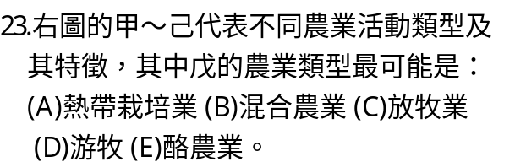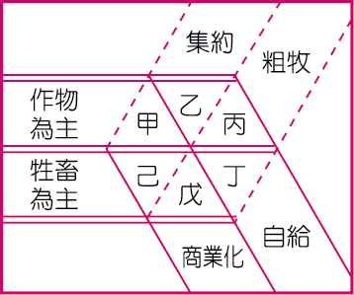

24.北大西洋是世界航運最發達的海洋，其主要原因是：
(A)兩岸均有暖流流經 (B)兩岸海水均很深
(C)兩岸氣候均溫和溼潤 (D)兩岸地形平坦
(E)兩岸為西歐和北美，工商業繁榮。
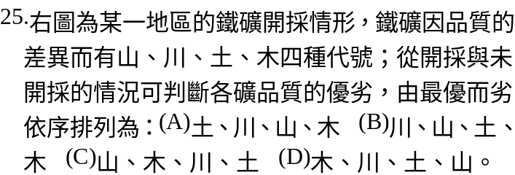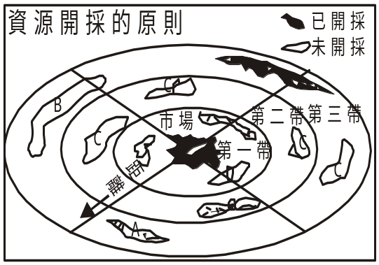

26.全球的森林，在北半球中高緯區針葉林帶首先被大量採伐的主因為下列何者？(A)交通便利 (B)材積豐富 (C)林地面積廣 (D)地近市場 (E)價格較高。
27.下表是某一年度A、B、C、D四個地區的部分人口資料，顯示該年度人口外移最嚴重的地區是？ (A)A (B)B (C)C (D)D 。
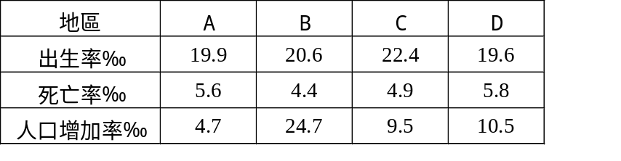
28.目前臺灣某些球鞋或電子公司，將工廠分設於泰國、馬來西亞等地，主要是考慮何種因素而設立？(A)為獲得原料 (B)為尋找廉價的勞工 (C)有較低的稅率 (D)方便於運回本國銷售 (E)便於轉運大陸市場。
29.十九世紀，德國人邱念提出的農業區位論，其核心概念可用下列何項敘述簡
括之？(A)農場的規模隨距離的增加而變大 (B)農場的工作者會從事利潤較高的農業活動 (C)人口分布會左右農業活動的類型 (D)因氣候條件各地不同，
故造成不一樣的農業活動類型 (E)農業活動的集約度受距離市場遠近的影響。
30.西北歐都市外圍，較常見到的農牧活動是？(A)水稻業 (B)混合農業 (C)酪農業 (D)商業性穀物農業 (E)熱帶栽培業。

31.下列哪些現象可以用「聚集經濟」的觀點來解釋：(甲)福特汽車的全省經銷商店；(乙)臺北迪化街的南北貨街；(丙)7-11全省連鎖店；(丁)光華商場的電子產品，正確的為下列哪些？(A)甲乙 (B)乙丙 (C)丙丁 (D)甲丙 (E)乙丁。
32.下列哪一個敘述最可以說明「空間擴散」這個概念？(A)美國的小麥運銷歐、亞各國 (B)運輸由馬車、汽車發展至飛機 (C)通訊由電報、電話發展至衛星傳播 (D)2003年SARS疫情由香港延燒至新加坡、台灣、加拿大等地。
33.小智經常要將電腦中儲存的資料備份，可使用BASF、SONY或FUJIFILM的磁片，這是現代工業生產的哪一項特徵所致？(A)產品標準化 (B)產品規格化(C)自動化生產 (D)產品品質管制 (E)專業分工。
34.「臺灣地區老年人口比例由民國60年的3%增加到民國82年的7.1%，已達聯合國「高齡化社會」的標準。」以上的現象與下列哪一項因素關係最為密切？(A)醫學進步 (B)人口外移增加 (C)死亡率降低 (D)出生率降低 (E)社會增加減緩。
35.考慮下列各種運輸需求，哪一種狀況最適合使用水運？(A)出口菊花至日本 (B)從臺東初鹿牧場運鮮乳至高雄 (C)從美國進口黃豆到臺灣 (D)屏東的蓮霧運到臺北 (E)瑞士鐘錶進口臺灣。
36.從運費考量來決定工廠的區位時，原料加工後失重率很大的工廠區位應是下列何者為最佳？(A)市場趨向 (B)動力趨向 (C)勞工趨向 (D)原料趨向 (E)科技趨向。
37.下表是某一農家的年中行事曆，請問表中所示應是哪一種農業活動？(A)傳統自給農業 (B)酪農業 (C)混合農業 (D)地中海型農業 (E)商業性穀物農業。
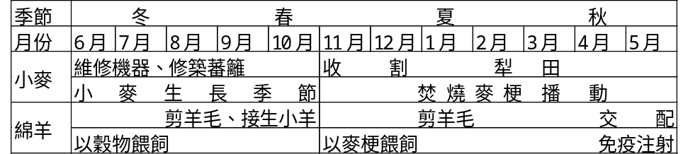

38.當前國際關係的局勢，在東歐、蘇聯及中共等地區的改革影響下，有哪些現象發生？(甲)區域經濟的整合成為潮流；(乙)區域性衝突增加；(丙)軍備競賽日趨激烈；(丁)聯合國等跨國性組織常調解生態保育、環保等爭執；(戊)美、歐國家以強大武力干預盟國的政治發展。以上正確者有哪些？(A)甲乙丙 (B)甲乙丁 (C)乙丙戊 (D)丙丁戊。
39.運輸革新不但改變了農業分布，也影響工業區位的選擇，下列各種經濟活動區位的改變，何者與運輸革新關係較小？(A)加拿大小麥田往北擴張 (B)酪農業可以不需緊臨市場 (C)彰化、雲林兩縣蔬菜栽培面積大增 (D)紐、澳酪農業的產品外銷。
【 繼 續 下 一 頁 作 答 】

40.國內商品常常標榜本身擁有「CAS」、「GMP」等認證，顯示的意義是什麼？(A)產品規格化 (B)生產專業化 (C)產品機械化 (D)產品標準化 (E)生產自動化。

二、整合題： (每題2分，請選擇最適當的答案或是最完整的答案。)
◎右圖為臺灣人口的成長過程，請回答下列41~42題：
41.臺灣自1920年以後人口開始呈現穩定性
成長，主要原因是？(A)出生率因社會穩
定而明顯提高 (B)死亡率因醫藥衛生及
生活水準的進步而日趨下降 (C)有大量
的日本內地移民移入 (D)殖民政府採取
鼓勵生育措施 (E)大量大陸移民來臺。
42. 1950年後，決定臺灣人口成長速度變
化的主因是？(A)出生率下降 (B)死亡率
下降 (C)移入率降低 (D)移出率緩增
(E)老年人口漸增。
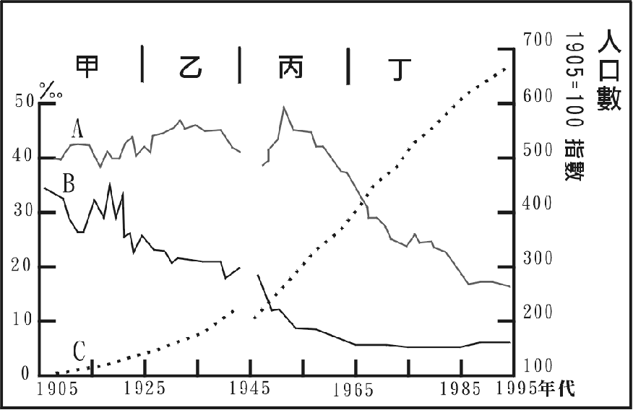

◎右圖為三種觀光旅程的空間分布形態，請問43~45題：
43.裨海紀遊為臺灣史料上最早可見之遊記，書中所紀錄的台灣風土民情，是哪一種旅程的空間分布形態的見聞
？(A)甲 (B)乙 (C)丙。
44.三種旅程的空間分布形態，依其時間
發展次序排列應為？ (A)甲乙丙
(B)乙丙甲 (C)丙乙甲 (D)甲丙乙
(E)乙甲丙。
45.承上題，導致觀光旅程空間分布形態
改變的主因為何？(A)國民所得增加
(B)生活水準提高 (C)交通的改善
(D)個人的好奇心 (E)政府政策的
開放。
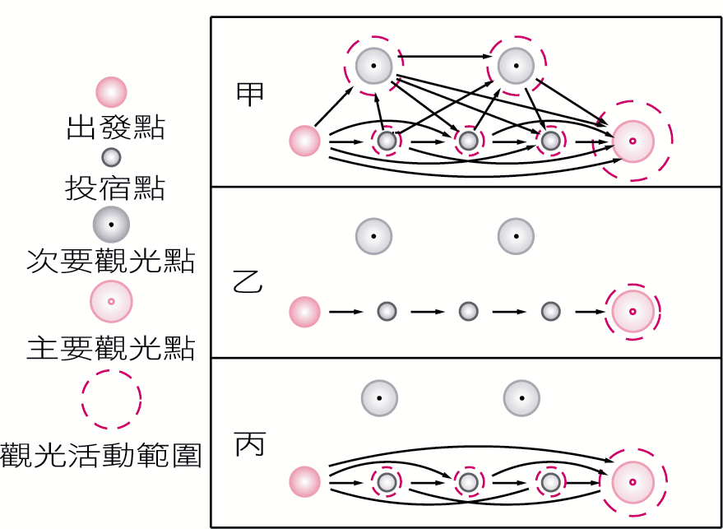

◎右圖顯示近代國際關係的狀況(A～D)，請依圖的意義回答46~47題：
46.國際政治發展上所謂的「南北對抗」，是指哪兩種局勢的
對立？(A)自由經濟制度與計畫經濟制度 (B)貴族體制與
平民體制 (C)專制政治體制與民主政治體制 (D)發展中國
家與已開發國家 (E)共產與民主國家 之對立。
47.代表擁有原料、能源資源的國家集團是：(A)A (B)B (C)C
(D)D (E)BC。
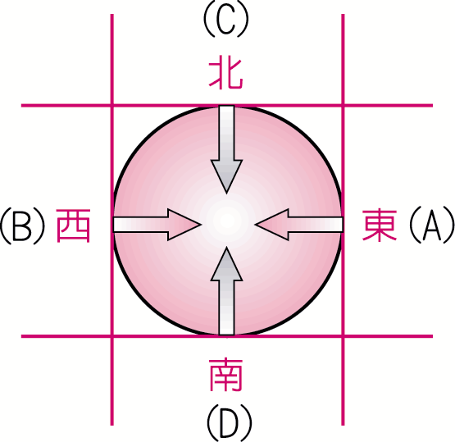

◎閱讀下列短文：「族人在耕種以前，先把森林中一小塊地上的樹木燒掉，然後種植一兩年山芋和樹薯等食物。由於氣候高溫潮溼，農作物容易生長，所以播種之後直接等待收成，作物成長期間不需要太多勞力、技術和資金；但該地區每隔三年就會更換一塊土地，以同樣的方式進行耕種。」依據上述短文回答下列48〜49題：
48.此種農業活動要每隔三年左右更換耕地的最主要原因是 (A)單位面積產量快速下降 (B)避免病蟲害 (C)傳統習慣的影響 (D)氣候的改變 (E)地形過於崎嶇。
49.此種農業在何種情況下，將無法和自然環境維持生態平衡？(A)人口太多 (B)休耕期太長 (C)雨季太長 (D)大量施肥 (E)牲畜太多。

◎統一麵包工廠將麵包運送到臺北都會區的各個零售商店，再透過零售商店將麵包販售給消費者。請回答50~51題：
50.在此運輸網路中，麵包工廠、零售商店以及消費者的住處稱為什麼？(A)節點 (B)連線 (C)網路 (D)腹地 (E)市場。
51.麵包由工廠運銷到消費者的整個運輸空間結構中，所有的零售商店是麵包工廠的：(A)節點 (B)連線 (C)網路 (D)腹地 (E)中地。

◎下圖為三地區同一年度的人口金字塔圖，請問52~53題：
52.二十年後，勞動力人口短缺最嚴重的地區為何？(A)甲 (B)乙 (C)丙。
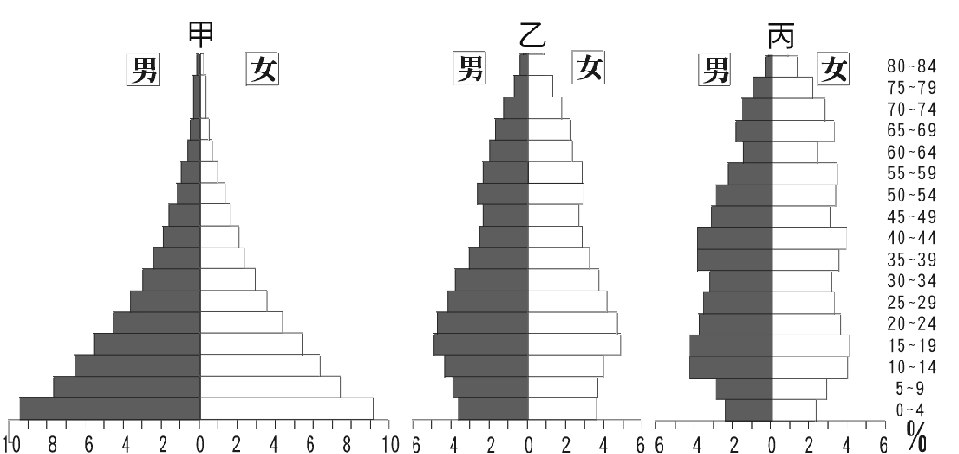
53.人口的扶養比率最高的地區是：(A)甲 (B)乙 (C)丙。

